DKREA | 大開 | 涉执房地产处置司法评估报告
估价项目名称 |  | 东港市长山镇新升村仁昌小区(仁昌新家园)8A号和8B号楼中4套住宅市场价值评估
估价委托人 |  | 辽宁省东港市人民法院
房地产估价机构 |  | 大连大开房地产土地评估咨询有限公司
估价报告编号 |  | 大开房地价估字[2022]第07-024号
报告出具日期 |  | 2022年08月02日

注册房地产估价师 | 宋晓瑞（注册号：2120100017）
注册房地产估价师 | 姜俊桓（注册号：2119970074）
致估价委托人函
辽宁省东港市人民法院：
受贵方委托，我公司选派专业房地产估价人员，遵循估价程序，依据有关法律法规和估价标准，采用适宜的估价方法，对东港市长山镇新升村仁昌小区（仁昌新家园）8A号和8B号楼中4套住宅市场价值进行专业分析、测算和判断。兹将估价结果报告如下：
房地产估价摘要 函表-1
基本状况 | 名称 |  | 东港市长山镇新升村仁昌小区8A号和8B号楼中4套住宅
 | 坐落 |  | 地名：东港市长山镇新升村仁昌小区8A号和8B号楼（蓝牌：长山大街307-5和长山大街307-6）  四至：位于“仁昌新家园”。北临长山大街307-7；东临长山大街307-2；南临环城大街(鹤大线)。
 | 财产范围 |  | 房屋所有权及其占用范围内的土地使用权。
 | 规模 |  | 房屋建筑面积239.422㎡(4套)/分摊土地使用权面积不详
 | 用途 |  | 住宅
 | 权属 |  | 房屋所有权人为“东港市仁昌建筑开发有限公司”
 | *房屋信息 |  | 依据估价委托人提供的《不动产产权情况表》与《房屋所有权变更登记申请表》
估价基本事项 | 估价目的 |  | 为辽宁省东港市人民法院确定财产处置参考价提供参考依据
 | 估价对象 |  | 东港市长山镇新升村仁昌小区8A号和8B号楼中4套住宅
 | 价值时点 |  | 2022年07月21日
 | 价值类型 |  | 市场价值
* | 估价方法 |  | 比较法
估价结果 | 经分析测算，综合确定估价对象于本次价值时点的市场价值为64.45万元。
 | 人民币(大写)金额：陆拾肆万肆仟伍佰元整。
 | 详见函表-2《估价结果汇总表》

估价结果和使用估价报告，我们特别提示：
1.请特别关注其中的“估价假设和限制条件”章节；
2.关于估价对象的具体情况、相关专业意见，以及在将来财产处置过程中的“估价结果使用说明”，请详见本估价报告的整体章节。

估价结果汇总表 函表-2
序号 | 用途 | 坐落/房号 | 建筑面积(㎡) | 单价(元/㎡) | 总价(万元)
01 | 住宅 | 仁昌小区8A号楼1单元402室 | 48.72 | 2705 | 13.18
02 | 住宅 | 仁昌小区8A号楼1单元403室 | 63.30 | 2755 | 17.44
03 | 住宅 | 仁昌小区8A号楼1单元503室 | 63.30 | 2655 | 16.81
04 | 住宅 | 仁昌小区8B号楼1单元203室 | 64.102 | 2655 | 17.02
合计 | 4套 |  | 239.422 | 2692 | 64.45
备注：总价保留两位小数，单价取整。

大连大开房地产土地评估咨询有限公司
法定代表人：
2022年08月02日

 |  | 目录
 |  | 估价师声明 | 04
 |  | 估价假设和限制条件 | 05
 |  | 估价结果报告
估价委托人 |  | …………………………………………………… | 07
估价机构 |  | …………………………………………………… | 07
估价目的 |  | …………………………………………………… | 07
估价对象 |  | …………………………………………………… | 07
价值时点及理由 |  | …………………………………………………… | 12
价值类型及定义 | ⒍ | …………………………………………………… | 12
估价原则 | ⒎ | …………………………………………………… | 12
估价依据 | ⒏ | …………………………………………………… | 12
估价方法 | ⒐ | …………………………………………………… | 13
估价结果 | ⒑ | …………………………………………………… | 15
注册房地产估价师 | ⒒ | …………………………………………………… | 16
实地查勘期 | ⒓ | …………………………………………………… | 16
估价作业期 | ⒔ | …………………………………………………… | 16
估价结果使用说明 | ⒕ | …………………………………………………… | 17
 |  | 相关附件
附件目录 | ⑴ | …………………………………………………… | 18
估价对象地理位置图 | ⑵ | …………………………………………………… | 19
估价对象卫星影像图 | ⑶ | …………………………………………………… | 20
估价对象现场照片 | ⑷ | …………………………………………………… | 21
《委托书》 | ⑸ | …………………………………………………… | 26
《协助执行通知书》 | ⑹ | …………………………………………………… | 27
《不动产产权情况表》 | ⑺ | …………………………………………………… | 28
《房屋所有权变更登记申请表》 | ⑻ | …………………………………………………… | 34
《房屋所有权证》 | ⑼ | …………………………………………………… | 37
《现场勘查笔录》 | ⑽ | …………………………………………………… | 39
估价机构营业执照和资质证书 | ⑾ | …………………………………………………… | 40
房地产估价师注册证书 | ⑿ | …………………………………………………… | 41
估价师声明
在本次房地产估价活动中，我们郑重声明：
1.注册房地产估价师在估价报告中对事实的说明是真实和准确的，没有虚假记载、误导性陈述和重大遗漏。
2.估价报告中的分析、意见和结论是注册房地产估价师独立、客观、公正的专业分析、意见和结论，但受到估价报告中已说明的估价假设和限制条件的限制。
3.注册房地产估价师与估价报告中的估价对象没有现实或潜在的利益，与估价委托人及估价利害关系人没有利害关系，也对估价对象、估价委托人及估价利害关系人没有偏见。
4.注册房地产估价师是按照中华人民共和国国家标准《房地产估价规范》（GB/T 50291—2015）、《房地产估价基本术语标准》（GB/T 50899—2013）的规定进行估价工作，撰写估价报告。
5.估价委托人出具的辽宁省东港市人民法院（2021）辽0681执恢569号《委托书》中需评估的财产为五套房屋，但在现场勘查时，其中一处仁昌小区（仁昌新家园）8A号楼2单元202号房屋的分户门标牌号与其不符，为避免产生差错，经商讨后，本次委托方的执行法官决定：本次评估不含该房屋，仅评其中四套。

估价假设和限制条件
一、估价假设
(一)一般假设
1.有关估价所依据的估价对象的权属、面积、用途等资料，均依据由估价委托人提供的《不动产产权情况表》、《房屋所有权变更登记申请表》及《房屋所有权证》等相关法律凭证复印件。估价师在无法进行核查、验证的情况下予以认真检查，在无理由怀疑其真实性、准确性、完整性及合法性且未予以核实的情况下，假定其真实、准确、完整及合法。
2.估价师对房屋安全、环境污染等影响估价对象价值或价格的重大因素予以关注，在无理由怀疑其存在安全隐患且无相应的专业机构进行鉴定、检测的情况下，假定估价对象可正常、安全使用。
3.于2022年07月21日，由估价委托人、申请执行人及申请执行当事人现场指认估价对象，并界定其财产范围；估价师对其进行实物查勘、记录、拍照，同时了解其历史状况，并收集相关资料；房地产估价师未对房屋建筑面积进行专业测量，但经实地查看，估价对象的实际面积与《不动产产权情况表》和《房屋所有权变更登记申请表》记载的面积大体相当。
4.估价委托人未明确价值时点，一般以估价对象实地查勘完成之日作为价值时点。即本次评估的价值时点为2022年07月21日。
5.估价委托人未明确估价对象是否存在欠缴税费，房地产估价师在未掌握相关情况前提下，假定估价对象不存在欠缴税费。
6.估价师经过尽职调查后，未发现估价对象存在租赁权、用益物权等相关情况。
(二)未定事项假设
估价对象无未定事项，故不存在相应假设。
(三) 背离事实假设
估价对象目前处于被人民法院查封续封状态，司法评估的估价目的是为人民法院确定涉执房地产处置参考价，其价值类型为完全产权状态下的市场价值，在估价活动中，不考虑租赁、抵押、查封及占有使用等情况对估价对象价值的影响。故本次评估的前提，是假定估价对象不存在上述情形。
(四)不相一致假设
在实地查勘现场，估价当事人对有关估价所需材料不足及不清晰的疑点，双方交换了意见，估价委托人“辽宁省东港市人民法院”及经办法官本着严谨的工作态度，在本次估价活动期间，又提供了由东港市不动产登记中心出具的《不动产产权情况表》（房屋信息查询）书面补充复印材料。
根据委托人提供的所有估价所需材料，房地产估价师审核比对过程中，发现其中存在以下不相一致情形：
1.关于估价对象的房屋坐落
《委托书》中的房屋名称和现场实物指认小区名称均为“仁昌新家园”，住宅楼蓝牌号为长山大街307-5和长山大街307-6，《不动产产权情况表》和《房屋所有权变更登记申请表》中不动产坐落小区名称为“仁昌小区”，存在名称不相一致。本次估价前提，假定三者实指同一实物，即估价对象，否则，估价结果不成立。
2.关于估价对象的建筑面积
估价师在比对《房屋所有权证》与《不动产产权情况表》过程中，发现两者登记的房屋建筑面积略有出入，不相一致。根据相关规定，本次评估以东港市不动产登记中心出具的《不动产产权情况表》及《房屋所有权变更登记申请表》所登记的面积为准。
(五)依据不足假设
估价委托人提供的《不动产产权情况表》、《房屋所有权变更登记申请表》及《房屋所有权证》等书面材料均为复印件，由于估价师无法查看原件，假定上述材料与原件相符，否则，估价结果不成立，或需做相应调整。
二、估价报告使用限制
(一)估价报告使用范围
1.估价报告用途
本报告的估价结果是在本次特定估价目的下形成的，不对其他目的或用途负责；若改变目的或用途，需另行评估。
2.估价报告使用人
本报告仅供委托人及相关当事人使用。非为法律规定的情况，未经本机构许可，委托人不得将其提供给除政府主管部门以外的任何单位和个人；其全部或部分内容不得刊载在任何文件、公告及公开媒体上。
3.估价报告使用期限
若估价对象所在地区的类似房地产市场运行平稳，则本报告使用有效期为一年，即自2022年08月02日起至2023年08月01日止。
(二)估价报告使用的其他注意事项
1.本报告的估价结果是以上述的估价假设为前提，在正常市场状况下形成的；未考虑国家宏观经济政策变化、政策优惠，以及具有不可抗力等因素对估价对象价值可能产生的影响。
2.本报告必需完整使用方为有效，对仅使用报告中部分内容，而可能导致的损失，本机构不承担任何责任。本报告由本机构负责解释。
3.本报告出具原件壹式伍份，交付估价委托人肆份，本机构存档壹份。
估价结果报告
一、估价委托人
单位名称 | 辽宁省东港市人民法院
地 址 | 东港市银河路26号
联系人 | 陈法官
联系电话 | 15842546939
二、估价机构
单位名称 | 大连大开房地产土地评估咨询有限公司
住 所 | 大连经济技术开发区黄海西路169号
法定代表人 | 李 洁
资质等级 | 国家一级
资质证书编号 | 建住房估字[2013]094号
办公电话 | 0411-87625947
三、估价目的
为辽宁省东港市人民法院确定财产处置参考价提供参考依据。
四、估价对象
估价对象是所估价的房屋等财产或相关权益，由估价委托人与估价目的双重决定。
(一)估价对象财产范围
估价对象：东港市长山镇新升村仁昌小区(仁昌新家园)8A号和8B号楼中4套住宅。
财产范围：房屋、占用范围内土地使用权，保证房屋正常运行的配套设施设备，涉及与房屋不可分离的装饰装修等。
(二)估价对象房地产状况
估价对象所在的东港市长山镇新升村仁昌小区（仁昌新家园）住宅小区，为多层住宅的建筑群。估价对象涉及2栋住宅楼，共计4套住宅。小区内室外地面为水泥砂浆硬覆盖，绿化一般，小区内车位充足。
- 基本状况
基本状况表 结表4-1
房  地  产 | 名称 |  | 东港市长山镇新升村仁昌小区8A号和8B号楼中4套住宅
 | 坐落 |  | 地名：东港市长山镇新升村仁昌小区8A号和8B号楼（蓝牌：长山大街307-5和长山大街307-6）  四至：位于“仁昌新家园”。北临长山大街307-7；东临长山大街307-2；南临环城大街(鹤大线)。
 | 财产范围 |  | 房屋所有权及其占用范围内的土地使用权。
 | 规模 |  | 房屋建筑面积239.422㎡(4套)/分摊土地使用权面积不详
 | 用途 |  | 住宅
 | 权属 |  | 房屋所有权人为“东港市仁昌建筑开发有限公司”
注：详见《房屋面积明细表》。
房屋面积明细表 结表4-2
序号 | 用途 | 坐落/房号 | 建筑面积(㎡) | 不动产权证书号/房屋所有权证号
01 | 住宅 | 仁昌小区8A号楼1单元402室 | 48.72 | CQ20141218050101795
02 | 住宅 | 仁昌小区8A号楼1单元403室 | 63.30 | CQ20141218050101791
03 | 住宅 | 仁昌小区8A号楼1单元503室 | 63.30 | CQ20141218050101805
04 | 住宅 | 仁昌小区8B号楼1单元203室 | 64.102 | 20141218050101750
合计 | 4套 |  | 239.422

2.区位状况
区位状况表 结表4-3
位  置 | 房屋坐落 |  |  | 地名：东港市长山镇新升村仁昌小区8A号和8B号楼（蓝牌：长山大街307-5和长山大街307-6）  四至：位于“仁昌新家园”。北临长山大街307-7；东临长山大街307-2；南临环城大街(鹤大线)。
 | 所在方位 |  |  | 环城大街（鹤大线）北侧。
 | 距离相关场所 |  |  | 距东港市长山镇人民政府约0.7Km。
 | 房屋朝向 |  |  | 东南向（南偏东）
交  通 | 道路状况 |  |  | 主干道：环城大街（鹤大线）
 | 公共交通条件 |  |  | 附近有东港黄海市场-长山村公交线路经过。
 | 交通管制情况 |  |  | 无特殊管制。
 | 停车方便程度 |  |  | 地面车位充足，停车方便。
外  部  配  套 | 公共服务设施 | 基础设施 |  | 区域内基础设施配套程度完备，土地成熟度达到“七通”条件；基础配套设施皆可就近接入沿路布置的市政主管线预留接口，供给容量均得以充分保障。
 |  | 商业服务 |  | 约0.5Km范围内有长山大市场等；
 |  | 教育设施 |  | 约1.2Km范围内有东港市长山镇中心小学、东港市长山中学等；
 |  | 医疗卫生 |  | 约1Km范围内有长山医院东港市精神卫生中心、东港市长山卫生院等；
 |  | 文化娱乐 |  | 约0.7Km范围内有长山镇文化广播活动中心等；
 |  | 金融机构 |  | 约0.5Km范围内有东港农商银行（光瓦线）、中国农业银行(东港长山分理处)、农村商业银行。
周  围  环  境 | 自然环境 |  |  | 大气、水文、声觉、视觉及卫生环境良好，无重大污染现象。
 | 人文环境 |  |  | 小区治安状况良好。
 | 周边景观 |  |  | 距鸭绿江口国家湿地观鸟园约8Km。
 | 其他情况 |  |  | 建筑距离合理。

3.权益状况
权益状况表 结表4-4
房  地  产 | 权利人 |  | 东港市仁昌建筑开发有限公司
 | 权利类型 |  | 房屋所有权/国有(出让)建设用地使用权
 | 用途 |  | 住宅
 | 土地使用期限 |  | 至2083年07月25日(约剩余61年)
 | 土地利用现状 |  | 估价对象红线占用范围内已建成房屋，室外场地硬覆盖。
 | 抵押权设立情况 |  | 无
 | 租赁情况 |  | 无
 | 占有情况 |  | 无
 | 查封情况 |  | 估价对象目前已被司法查封，详情如下：
 | 查封机关 | * | 辽宁省东港市人民法院
 | 查封期限 | * | 2021年04月14日起
 | 物业管理情况 | * | 一般

4.实物状况
(1)土地
土地实物状况表 结表4-5
01 | 土地面积 |  | 估价对象土地使用权面积分摊不详
02 | 宗地形状 |  | 建筑物基底占地形状较规则
03 | 地形地势 |  | 整体楼宇建设用地平缓。
04 | 地质条件 |  | 地基承载力及稳定性良好,地下水位较低。
05 | 土壤状况 |  | 未受过污染
06 | 开发程度 |  | 宗地内到达地块红线的道路、给水、排水、热力、电力、燃气、通信等基础设施条件，已完成地块内场地平整，地上房屋建成，室外地面进行硬覆盖处理。
07 | 临街状况 |  | 南临环城大街（鹤大线）

(2)房屋（建筑物）
本次估价对象为东港市长山镇新升村仁昌小区（仁昌新家园）四套住宅，涉及两栋楼，各套房屋的实物状况如描述如下：
★ 仁昌小区8A号楼1单元402室 房屋实物状况表-1 结表4-6
住  宅 | 建筑面积 |  | 48.72㎡
 | 所在层次 |  | 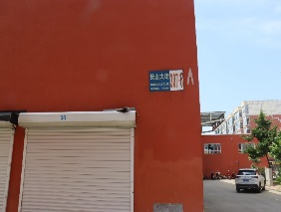  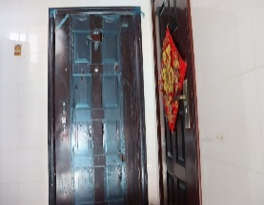  4F/主体六层
 | 房屋层高 |  | 约3.00m
 | 建筑结构 |  | 框架（钢混）
 | 房屋朝向 |  | 南向（偏东）
 | 设施设备 |  | 室内有水、卫、燃气(预留接口)、电、暖(地热)等设施。
 | 装饰装修 |  | 外观与室内装饰装修情况如下：
 | 外观 | * | 外墙涂料，塑钢窗，白钢单元门；防盗门入户。
 | 室内 | * | 清水；无房间门。
 | 垂直交通 |  | 步行梯。楼梯间：墙面墙砖，花岗岩踏步，白钢扶手。
 | 空间布局 |  | 户型：平层。1室1厅1厨1卫，布局合理。
 | 建筑功能 |  | 已做防水、保温处理；自然通风、采光，日照间距符合规划设计要求。
 | 新旧程度 |  | 建筑年份为2014年。基础稳定，无不均匀沉降现象。
 |  |  | 经估价师现场查看，根据房屋完损等级评定标准确定该房屋为：完好房。
 | 利用状况 |  | 闲置状态。

- 仁昌小区8A号楼1单元403室 房屋实物状况表-2 结表4-7
住  宅 | 建筑面积 |  | 63.30㎡
 | 所在层次 |  | 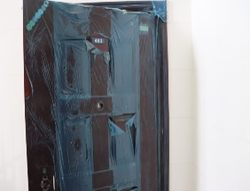  4F/主体六层
 | 房屋层高 |  | 约3.00m
 | 建筑结构 |  | 框架
 | 房屋朝向 |  | 南北（偏东）
 | 设施设备 |  | 室内有水、卫、燃气(预留接口)、电、暖(地热)等设施。
 | 装饰装修 |  | 外观与室内装饰装修情况如下：
 | 外观 | * | 外墙涂料，塑钢窗，白钢单元门；防盗门入户。
 | 室内 | * | 清水；无房间门。
 | 垂直交通 |  | 步行梯。楼梯间：墙面墙砖，花岗岩踏步，白钢扶手。
 | 空间布局 |  | 户型：平层。2室1厅1厨1卫，布局合理。
 | 建筑功能 |  | 已做防水、保温处理；自然通风、采光，日照间距符合规划设计要求。
 | 新旧程度 |  | 建筑年份为2014年。基础稳定，无不均匀沉降现象。
 |  |  | 经估价师现场查看，根据房屋完损等级评定标准确定该房屋为：完好房。
 | 利用状况 |  | 闲置状态。
- 仁昌小区8A号楼1单元503室 房屋实物状况表-3 结表4-8
住  宅 | 建筑面积 |  | 63.30㎡
 | 所在层次 |  | 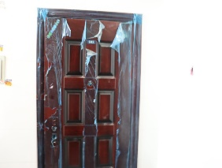  5F/主体六层
 | 房屋层高 |  | 约3.00m
 | 建筑结构 |  | 框架
 | 房屋朝向 |  | 南北（偏东）
 | 设施设备 |  | 室内有水、卫、燃气(预留接口)、电、暖(地热)等设施。
 | 装饰装修 |  | 外观与室内装饰装修情况如下：
 | 外观 | * | 外墙涂料，塑钢窗，白钢单元门；防盗门入户。
 | 室内 | * | 清水；无房间门。
 | 垂直交通 |  | 步行梯。楼梯间：墙面墙砖，花岗岩踏步，白钢扶手。
 | 空间布局 |  | 户型：平层。2室1厅1厨1卫，布局合理。
 | 建筑功能 |  | 已做防水、保温处理；自然通风、采光，日照间距符合规划设计要求。
 | 新旧程度 |  | 建筑年份为2014年。基础稳定，无不均匀沉降现象。
 |  |  | 经估价师现场查看，根据房屋完损等级评定标准确定该房屋为：完好房。
 | 利用状况 |  | 闲置状态。

- 仁昌小区8B号楼1单元203室 房屋实物状况表-4 结表4-9
住  宅 | 建筑面积 |  | 64.102㎡
 | 所在层次 |  | 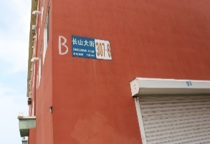  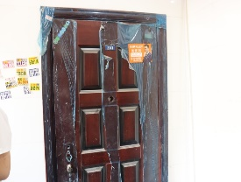  2F/主体六层
 | 房屋层高 |  | 约3.00m
 | 建筑结构 |  | 框架
 | 房屋朝向 |  | 南北（偏东）
 | 设施设备 |  | 室内有水、卫、燃气(预留接口)、电、暖(地热)等设施。
 | 装饰装修 |  | 外观与室内装饰装修情况如下：
 | 外观 | * | 外墙涂料，塑钢窗，白钢单元门；防盗门入户。
 | 室内 | * | 清水；无房间门。
 | 垂直交通 |  | 步行梯。楼梯间：墙面墙砖，花岗岩踏步，白钢扶手。
 | 空间布局 |  | 户型：平层。2室1厅1厨1卫，布局合理。
 | 建筑功能 |  | 已做防水、保温处理；自然通风、采光，日照间距符合规划设计要求。
 | 新旧程度 |  | 建筑年份为2014年。基础稳定，无不均匀沉降现象。
 |  |  | 经估价师现场查看，根据房屋完损等级评定标准确定该房屋为：完好房。
 | 利用状况 |  | 闲置状态。

五、价值时点及理由
估价委托人在《委托书》中未明确价值时点的，一般以估价对象实地查勘完成之日作为价值时点。本次评估的价值时点为：2022年07月21日。
六、价值类型及定义
本次估价采用市场价值类型。
市场价值：即估价对象经适当营销后，由熟悉情况、谨慎行事且不受强迫的交易双方，以公平交易方式在价值时点自愿进行交易的金额，不考虑租赁、抵押、查封等因素影响。

七、估价原则
是指房地产估价师在估价活动中所依据的法则或标准，本次评估遵循下列原则：
(一)基本原则
1.独立客观公正原则
即要求站在中立的立场上，实事求是、公平正直的评出对各方估价利害关系人均是公平合理的价值或价格的原则。
(二)普适原则
1.合法原则
要求估价结果是在依法判定的估价对象状况下的价值或价格的原则。
2.价值时点原则
要求估价结果是在根据估价目的确定的某一特定时间的价值或价格的原则。
3.替代原则
要求估价结果与估价对象类似房地产在同等条件下的价值或价格偏差在合理范围内的原则。
4.最高最佳利用原则
要求估价结果是在估价对象最高最佳利用状况下的价值或价格的原则。

八、估价依据
(一)法律、法规和政策性文件
 | 1.《中华人民共和国城市房地产管理法》 | 主席令第32号(2019年08月26日修订)
 | 2.《中华人民共和国土地管理法》 | 主席令第32号(2019年08月26日修订)
 | 3.《中华人民共和国民法典》 | 主席令第45号(2020年05月28日颁布)
 | 4.《中华人民共和国资产评估法》 | 主席令第46号(2016年07月02日颁布)
 | 5.《最高人民法院关于人民法院确定财产处置参考价若干问题的规定》 | 法释[2018]15号
(二)行业技术标准、规范文件
 | 1.《房地产估价规范》 | 中华人民共和国国家标准(GB/T 50291-2015)
 | 2.《房地产估价基本术语标准》 | 中华人民共和国国家标准(GB/T 50899-2013)
 | 3.《人民法院委托评估工作规范》 | 法办[2018]273号
 | 4.《涉执房地产处置司法评估指导意见（试行）》 | 中房学〔2021〕37号
(三)估价委托人提供的材料
 | 1.《委托书》 | 辽宁省东港市人民法院(2021)辽0681执恢569号
 | 2.《协助执行通知书》 | 辽宁省东港市人民法院(2020)辽0681执恢98号
 | 3.《房屋所有权证》 | 东房权证村字第20141218050101795/1791号
(四)估价人员收集掌握的资料及其他材料
 | 1. 房地产估价师《现场查勘笔录》及调查所获取的资料
 | 2. 本估价机构搜集的估价基础数据等内部资料
(五)估价委托人提供的补充材料
 | 1.《不动产产权情况表》 | 东港市不动产登记中心出具(查询日期：2022-07-27)
 | 2.《房屋所有权变更登记申请表》 | 东港市不动产登记中心出具(查询日期：2022-07-27)
九、估价方法
(一)选择估价方法
通过调查本区域房地产市场现状，了解到与估价对象类似房地产有一定的交易实例，鉴于估价对象的房地产特征，本次评估采用比较法为宜。
(二)比较法定义或内涵
比较法是根据与估价对象相似的房地产的成交价格来求取估价对象价值或价格的方法。具体地说，比较法是选取一定数量的可比实例，将它们与估价对象进行比较，根据其间的差异对可比实例成交价格进行处理后得到估价对象价值或价格的方法。
(三)估价技术路线
本次采用比较法评估，具体估价路线如下：
1.估价路径
基于估价对象的商品住宅属性，选择房地合估路径。
2.技术路线
由于估价对象为4套住宅，位于同一小区，基本状况相同或相近，户型为一室和两室。建筑产品均为多层，价值时点相同，具体操作可采取批量评估法。
从估价对象所在区域或相近区域可能收集到的交易实例中，分别选取3宗可比实例，其交易方式适合估价目的、成交日期接近价值时点的估价对象类似房地产，或可以修正为类似房地产。
在建立比较基础后，将可比实例与估价对象（设定其中一套为标准房屋）逐一比较，对可比实例成交价格的交易情况、市场状况、房地产状况三大方面进行修正或调整，计算单个可比实例的比较价值。
采用加权算术平均数，求取标准房屋的比较价值。最后，对每个估价对象的面积、朝向、楼层等差异性进行系数或差额调整，得出每个估价对象的比较价值。
(四)估价测算过程
1.比较法估价操作步骤
⑴选择房地合估路径
⑵收集交易实例
⑶选取可比实例
⑷建立比较基础
⑸进行交易情况修正
⑹进行市场状况调整
⑺进行房地产状况调整
⑻计算比较价值
2.比较法计算公式
直接比较修正和调整公式：
单个比较价值 | = | 可比实例成交价格 | × | 交易情况修正 |  | × |  | 市场状况调整 | × | 房地产状况调整
 |  |  |  | 100 /（ ） |  |  |  | （ ）/ 100 |  | 100 /（ ）
 | = | 可比实例成交价格 | × | 正常价格 |  | × |  | 价值时点价格 | × | 对象状况价格
 |  |  |  | 实际成交价格 |  |  |  | 成交日期价格 |  | 实例状况价格
最终比较价值V | = | V1 f1 + V2 f2 + V3 f3
 |  | f1+f2+f3
3.比较法测算过程
⑴选取可比实例成交价格
⑵建立比较基础后价格
⑶测算交易情况修正后价格
⑷测算市场状况调整后价格
⑸测算房地产状况调整后价格
⑹测算各宗可比实例比较价值
⑺求取标准房屋最终比较价值
⑻计算各房屋的最终比较价值
采用加权算术平均数法，计算估价对象房地产的最终比较价值。
均价：2692元/㎡；
总价：64.45万元。
十、估价结果
本次评估选用比较法，估价师对运用该方法的测算结果进行认真校核，得出估价对象房地产的最终比较价值。
估价委托人、申请执行人、被申请人及房地产估价师等四方同时进入现场，根据债权、债务双方当事人对估价对象的实物指认、指界，经估价师详细查看、咨询，调查了解其历史情况，进行现场拍照和记录。被申请人给予积极配合，估价对象被迫转让及处置时，不会产生负面影响。
在本次估价活动中，估价师依照国家有关规定，执行国家规定的技术标准和估价程序，本着客观、公正、独立的原则，根据估价目的，明确价值类型的价格内涵，选用合理的估价方法，并以报告中给定的“估价假设”为估价前提的条件下，综合分析房地产价格影响因素，得出测算结果。
综合确定，取最终比较价值为估价对象房地产的评估价值。即估价对象于价值时点2022年07月21日在设定权益下的市场价值为64.45万元，人民币(大写)金额：陆拾肆万肆仟伍佰元元整。详见下表

估价结果汇总表 结表10
序号 | 用途 | 坐落/房号 | 建筑面积(㎡) | 单价(元/㎡) | 总价(万元)
01 | 住宅 | 仁昌小区8A号楼1单元402室 | 48.72 | 2705 | 13.18
02 | 住宅 | 仁昌小区8A号楼1单元403室 | 63.30 | 2755 | 17.44
03 | 住宅 | 仁昌小区8A号楼1单元503室 | 63.30 | 2655 | 16.81
04 | 住宅 | 仁昌小区8B号楼1单元203室 | 64.102 | 2655 | 17.02
合计 | 4套 |  | 239.422 | 2692 | 64.45
备注：单价取整，总价保留小数点两位。
十一、注册房地产估价师
 | 参加估价的注册房地产估价师 | 【会签】
姓 名 | 注册号 | 签 名 | 日 期
宋晓瑞 | 2120100017 |  | 2022年08月02日
姜俊桓 | 2119970074 |  | 2022年08月02日

十二、实地查勘期
2022年07月21日
十三、估价作业期
2022年07月21日～2022年08月02日
十四、估价结果使用说明
估价报告和估价结果的使用，应关注估价师下列专业意见：
(一)应当按照法律规定和估价报告载明的用途、使用人、使用期限等使用范围使用估价报告。否则，房地产估价机构及注册房地产估价师依法不承担责任。
(二)估价结果仅为人民法院确定财产处置参考价服务，不是估价对象处置可实现的成交价，也不应当被视为对估价对象处置成交价格的保证。
(三)财产拍卖或者变卖之日与价值时点不一致，可能导致估价结果对应的估价对象状况、房地产市场状况、欠缴税费等与财产拍卖或者变卖时的相应状况不一致，发生明显变化的，估价结果应当进行相应调整后方可使用。
(四)估价报告使用期限或估价结果有效期内，估价报告或者估价结果未使用前，如估价对象状况或房地产市场发生明显变化的，估价结果应当进行相应调整后方可使用。
(五)在财产处置过程中，如发现估价对象存在欠缴税费（含税收、物业费、供暖费、水电气费等）情况，当从估价对象的财产处置价款中如实扣除。若另有约定，则除外。
(六)在财产处置过程中，估价对象产权让渡时应考虑所产生的房地产交易税费，应按照法律法规规定，转让人和买受人各自负担相应部分。若另有约定，则除外。
(七)估价对象的处置费用（拍卖费、诉讼费、律师费、评估费等）应从财产处置价款中予以扣除。若另有约定，则除外。

相关附件

附件目录：
01.估价对象地理位置图
02.估价对象卫星影像图
03.估价对象现场照片（实物）
04.《委托书》（司法评估）
05.《协助执行通知书》（复印件）
06.《不动产产权情况表》（复印件）
07.《房屋所有权变更登记申请表》（复印件）
08.《房屋所有权证》（复印件）
09.估价当事人共同签署的《现场勘查笔录》
10.估价机构营业执照和资质证书(复印件)
11.房地产估价师注册证书(复印件)

估价对象地理位置图
东港市长山镇新升村仁昌小区（仁昌新家园）
↓
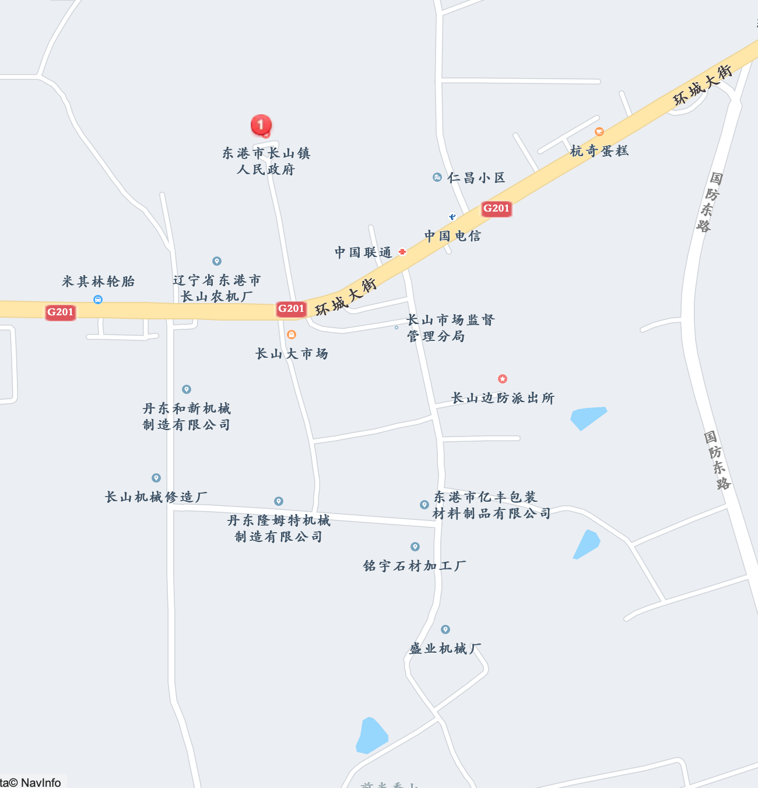
估价对象所在区位：
仁昌小区（仁昌新家园)

估价对象卫星影像图
东港市长山镇新升村仁昌小区（仁昌新家园）
↓
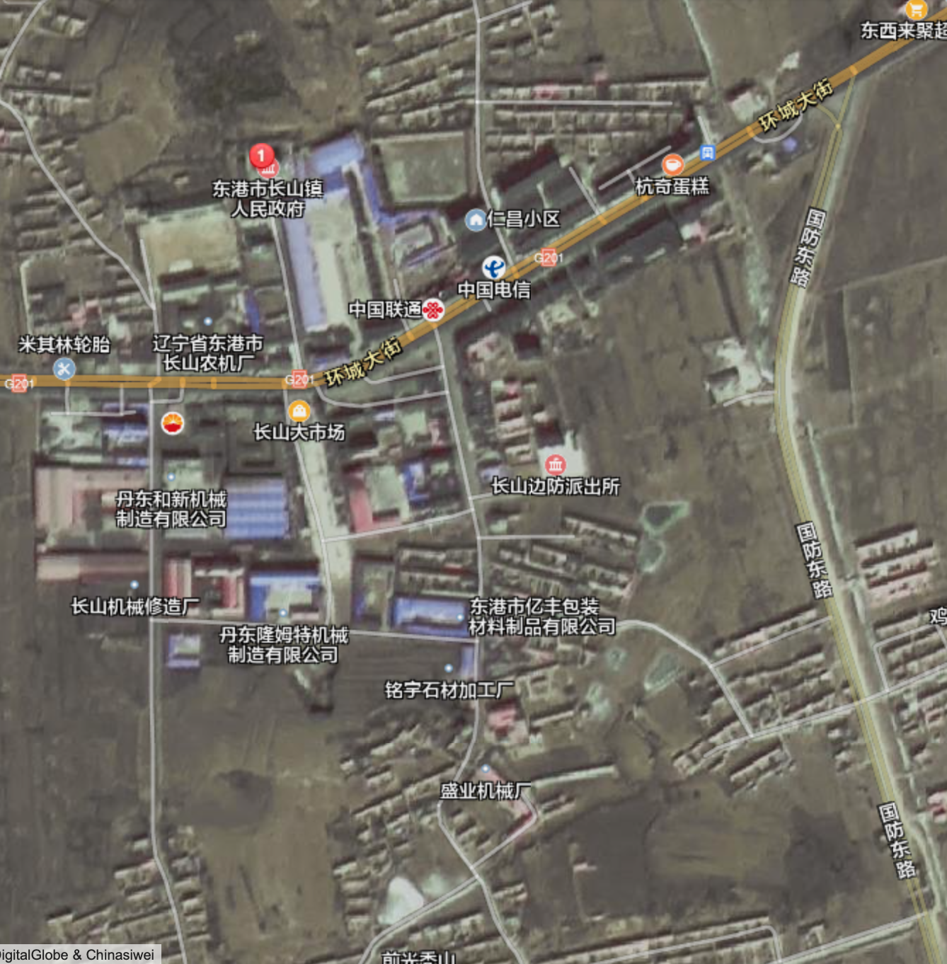
估价对象所在区位：
仁昌小区(仁昌新家园)

估价对象现场照片-1
东港市长山镇新升村仁昌小区（仁昌新家园）
↓
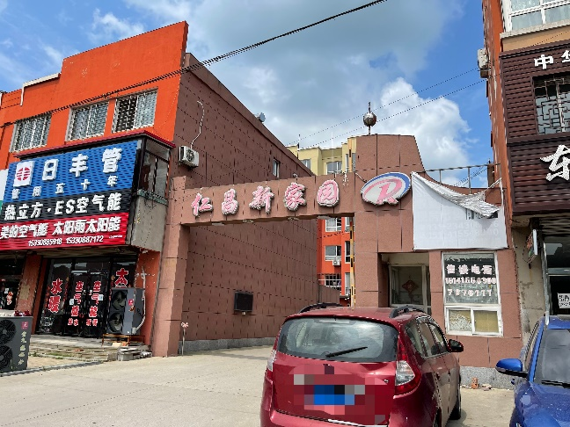 |  | 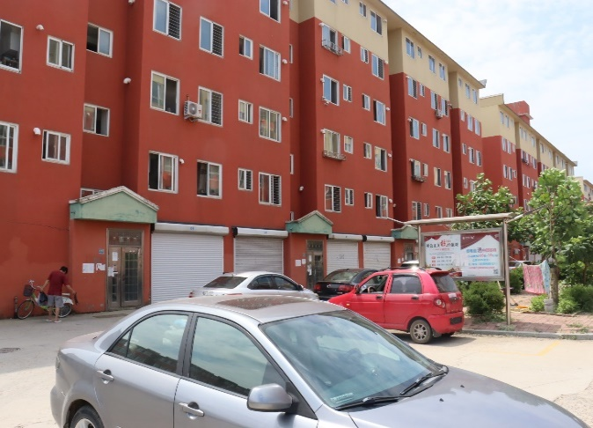
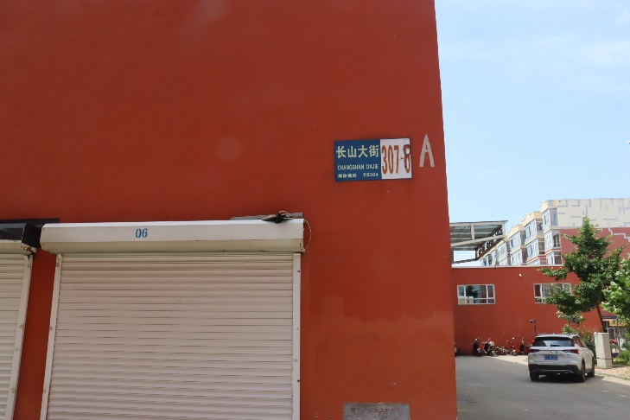 |  | 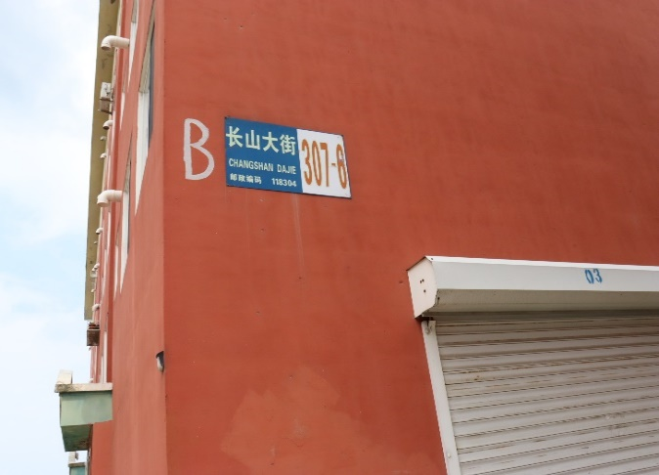
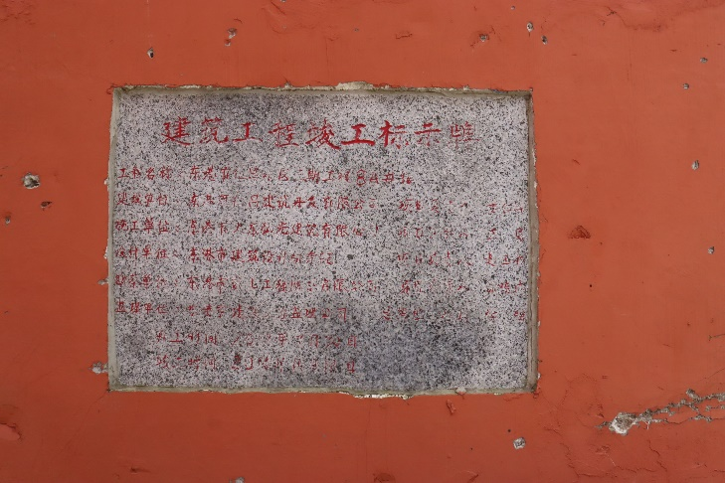 |  | 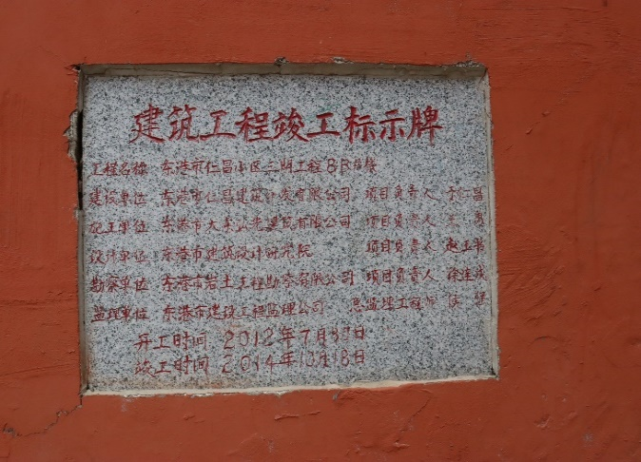

估价对象现场照片-2
仁昌小区8A号楼1单元402室（48.72㎡）
↓
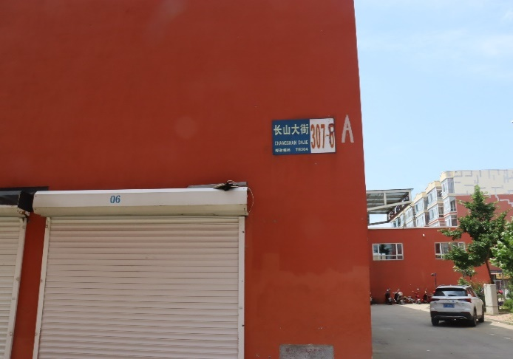 |  | 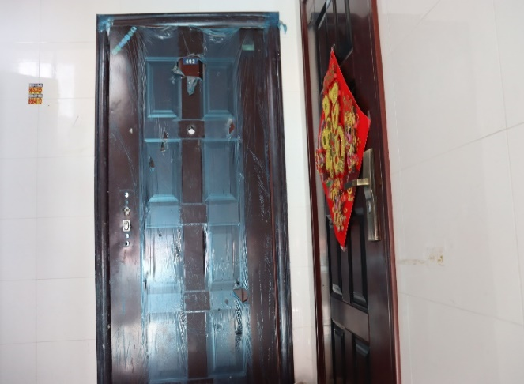
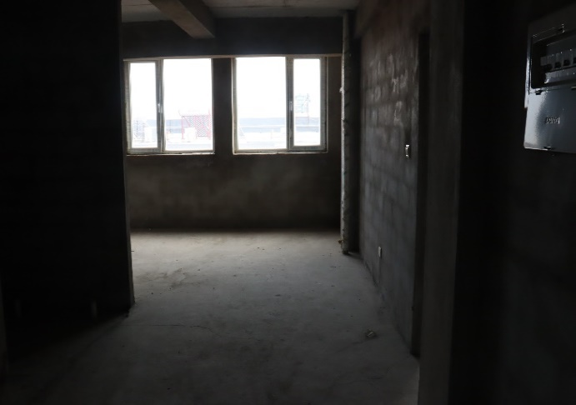 |  | 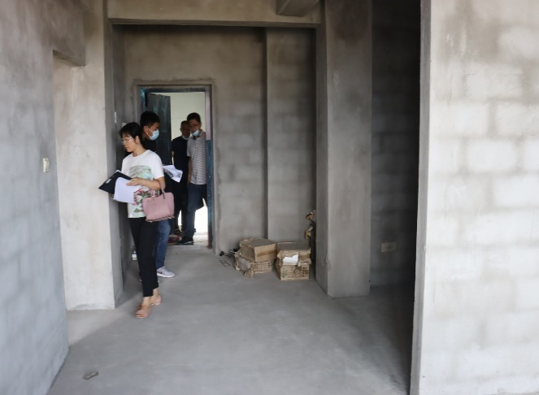
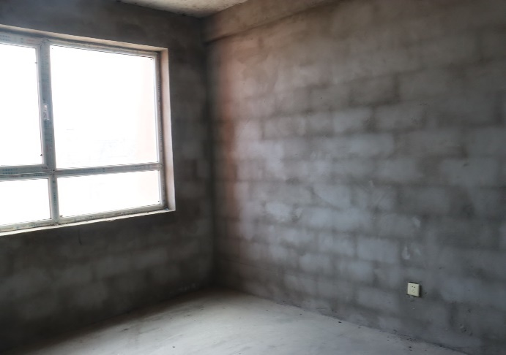 |  | 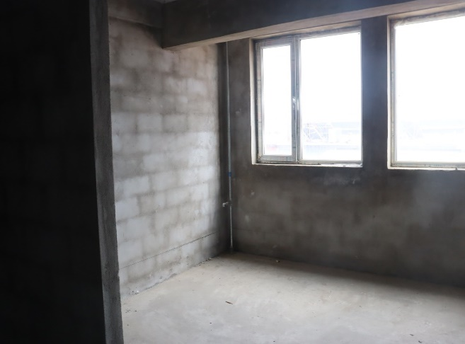

估价对象现场照片-3
仁昌小区8A号楼1单元403室（63.30㎡）
↓
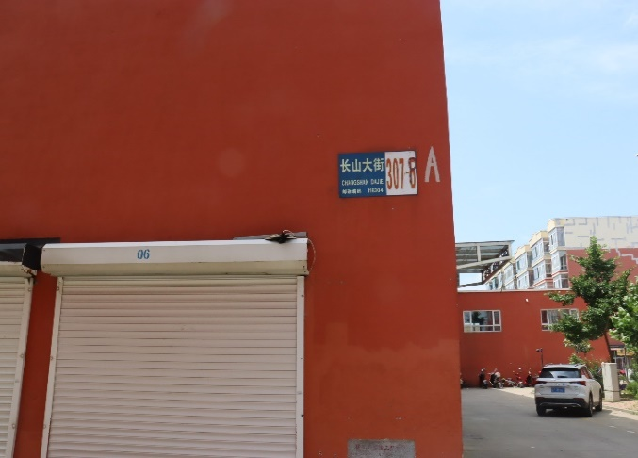 |  | 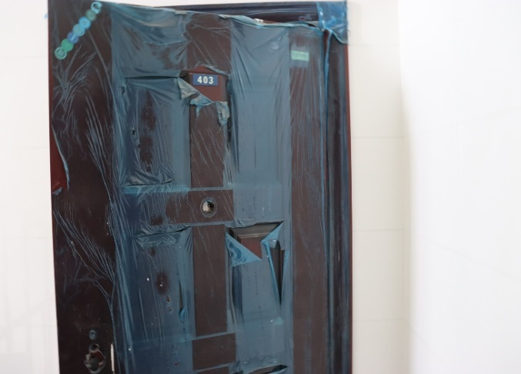
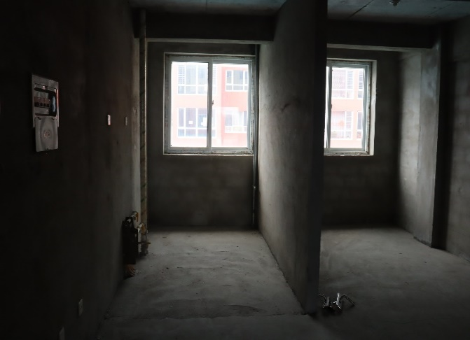 |  | 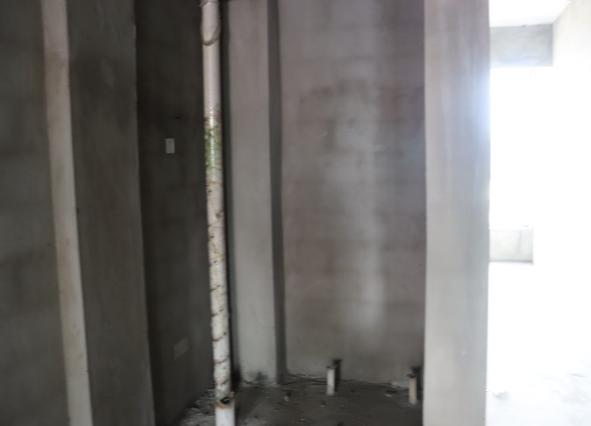
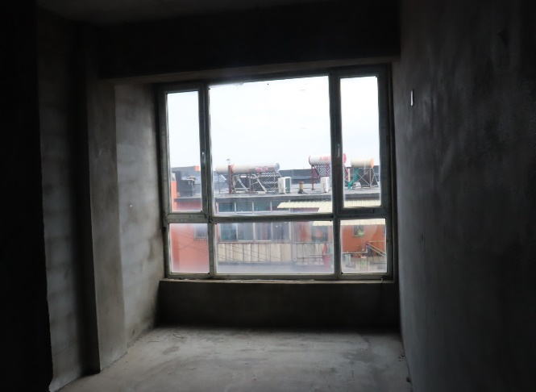 |  | 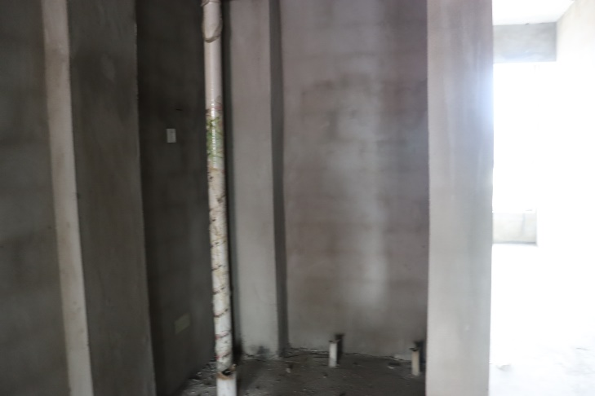

估价对象现场照片-4
仁昌小区8A号楼1单元503室（63.30㎡）
↓
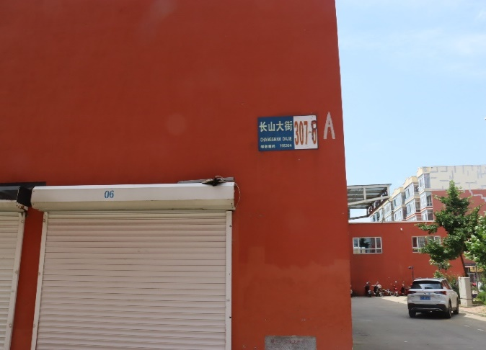 |  | 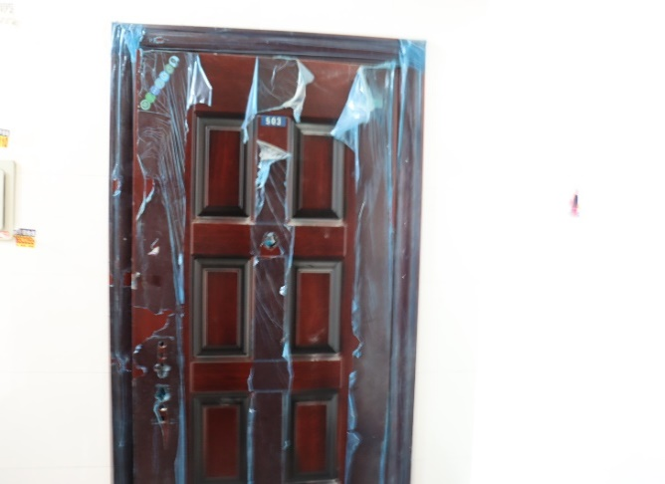
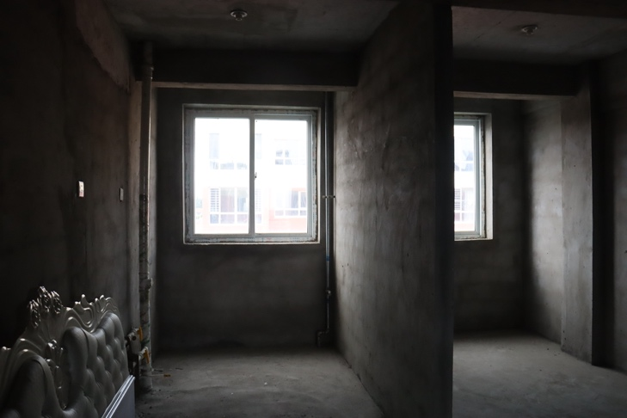 |  | 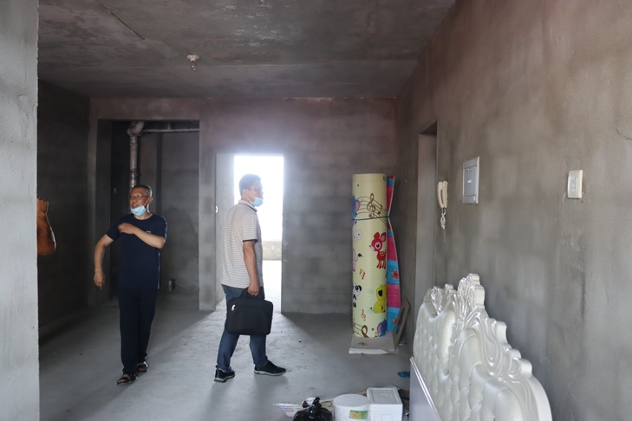
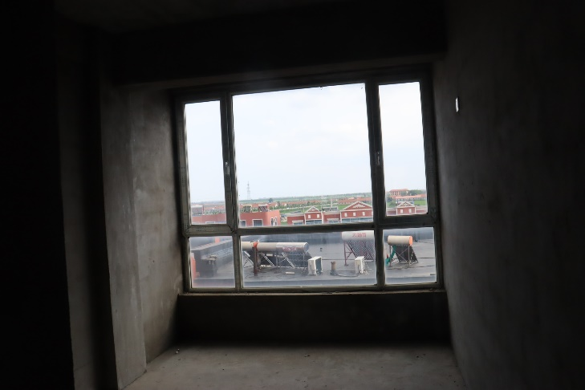 |  | 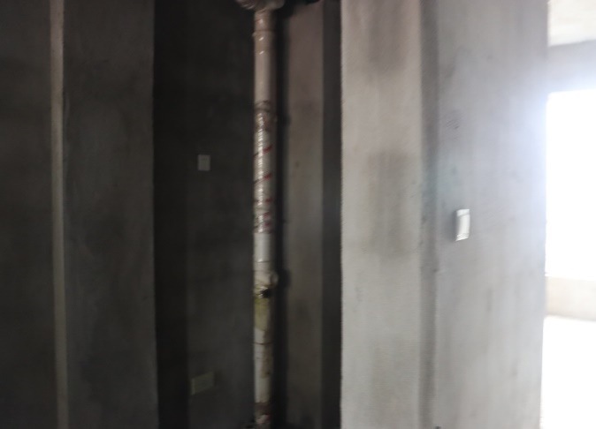

估价对象现场照片-5
仁昌小区8B号楼1单元203室（64.102㎡）
↓
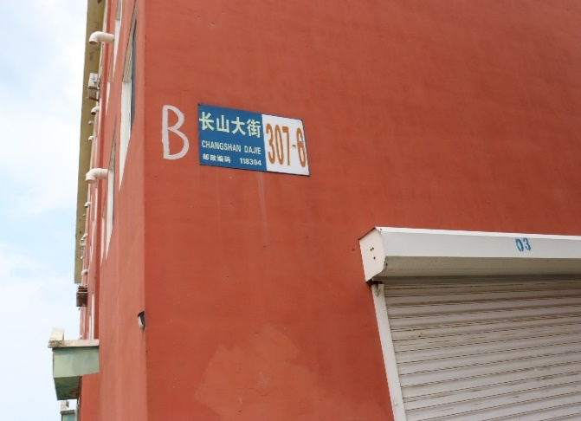 |  | 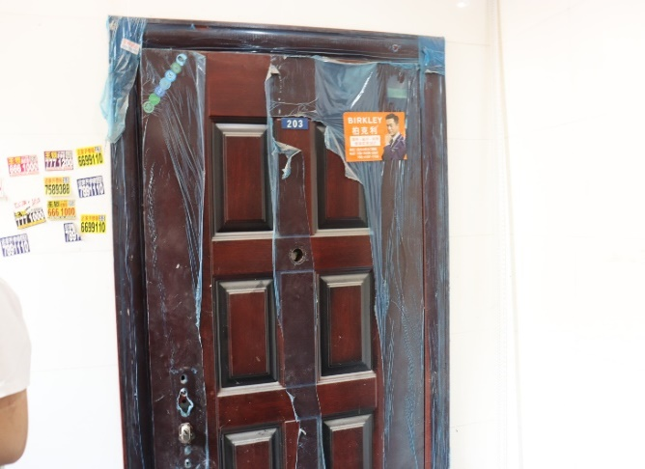
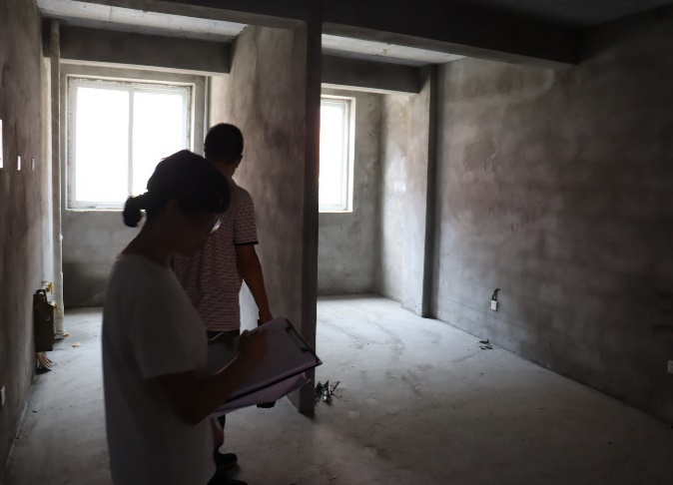 |  | 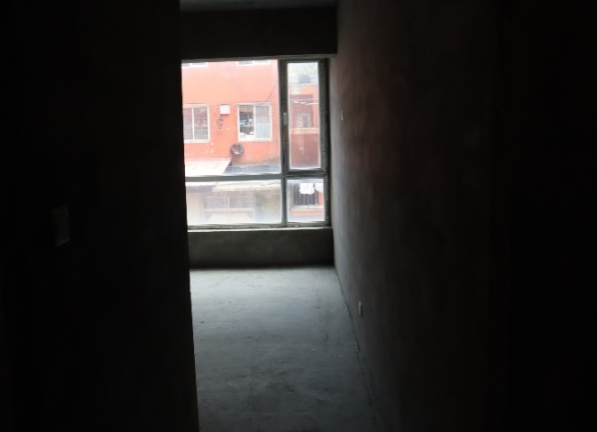
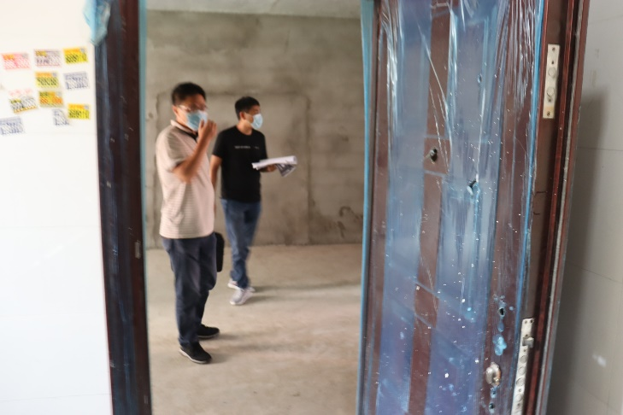 |  | 